FACULTAD DE MEDICINA


TALLER DE INYECCIONES Y VENOCLISIS
Laboratorio de habilidades y destrezas
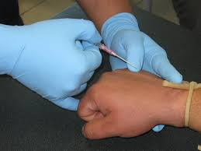

Introducción
Una de las técnicas básicas en el arte medico es la aplicación o ministración de medicamentos. De todas las formas de ministración de medicamentos, la parenteral o inyectada es la que requiere un conocimiento y practica de las técnicas de aplicación casi artístico.
Hoy día esta ministración parece ser tan simple y común como el hecho de auto recetarse. Por esta razón la gente da por hecho que cualquier persona que “sepa inyectar” ha tenido una capacitación real en estas técnicas. No siempre es así, y espero que este manual pueda hacer conciencia de lo importante que es aplicar una inyección correctamente.
El restar importancia a la ministración de un medicamento al cuerpo humano por medio de una jeringa y una aguja a creado una falsa seguridad en la gente, que cae en la idea de que cualquiera puede aplicar una inyección sin problema. Le profesional de la salud puede restarle importancia a las bases de su correcta aplicación por diversas razones, llevándonos a cometer negligencias que siempre son perjudiciales para el bienestar de nuestros pacientes.
Por ello se desarrolla este manual. El cual comprende las técnicas básicas de la aplicación de medicamentos por vía parenteral, con el único fin de servir de apoyo al personal de salud en todas sus etapas de formación y servicio.

Justificación
Una de las actividades a las que tendrá que enfrentar el estudiante de medicina, es la ministración de medicamentos ya sea parenteral o inyectada, motivo por el cual se pretende esclarecer y dar a comprender, las técnicas y procedimientos correctos en la aplicación de una inyección.
Se pretende ayudar al médico en formación, a entender de forma intensiva la manera correcta de la ministración de medicamentos por vía parenteral y con ello establecer una base ética y técnica profesional.
Espacio

Laboratorio de habilidades y destrezas de la Facultad de Medicina de la Universidad Autónoma de Campeche
Material y método
El alumno deberá traer:
- Jeringas de diferentes capacidades
- Agujas de diferentes calibres
- Torundas con alcohol/Isodine
- Ligas de caucho
- Catéteres en sus diferentes tipos
- Líneas de infusión
- Solución fisiológica 500ml

Desarrollo de la práctica
En el área destinada para realizar la practica en el Laboratorio de Habilidades y Destrezas, ubicado en la planta baja del edificio administrativo de la Facultad de Medicina.
El alumno se presentará puntual con credencial de la Facultad, uniforme completo, limpio, debidamente portado, con calzado clínico adecuado y material e instrumental previamente indicados por el responsable de la supervisión para realizar dicha práctica.
Posterior al registro de rutina en la libreta de control de alumnos que utilizan el Laboratorio, se procederá a colocar sus pertenencias personales en el área destinada para ello, en la entrada del área, cargando consigo únicamente el material indicado para la práctica, además de su Manual del Procedimiento correspondiente.

Inyecciones
Se entiende por vía de administración parenteral aquella que introduce el fármaco directamente en el organismo y por tanto aporta el fármaco directamente a la circulación sistémica. Permite el tratamiento de pacientes que no pueden o no deben utilizar la vía oral así como en casos en los que el principio activo no puede ser formulado para administración oral. Fundamentalmente se distinguen 4 tipos de administración parenteral:
 | Indicaciones
Intradérmica (ID) | Principal uso para investigar la reacción a los antígenos.
Subcutánea (SC) | La actuación terapéutica es lenta. Se emplea para vacuna so productos de efecto prolongado. Las principales limitaciones son el reducido volumen a administrar y el frecuente riesgo de dolor y posible necrosis en el lugar de administración.
Intramuscular (IM) | Se emplea para sustancias que para su composición fisicoquímica no es posible depositarlas en el torrente sanguíneo y la técnica de aplicación es fácil. Los medicamentos se absorben en tiempos variables, según la irrigación sanguínea o el estado físico del compuesto, por ello los vehículos acuosos lo hacen rápido, mientras los coloides con lentitud. Esta característica se emplea para ajustar la celeridad necesaria. contraindicada para pacientes tratados con anticoagulantes o con trastornos graves de la coagulación.
Intravenosa (IV) | Cuando se requiera la acción rápida del producto o fármaco en el interior de los tejidos del cuerpo.  La infusión de paquete globular, hemoderivados, expansores de plasma o soluciones electrolíticas con la instalación de un catéter.
Antes de administrar un fármaco vía parenteral, debe asegurarse de que se cumplen una serie de premisas:
- Preparar el material necesario. En este apartado hay que tener en cuenta tanto la elección del tamaño de la jeringa, que dependerá del volumen a administrar, como de la aguja a utilizar.
- Preparar el medicamento. Los medicamentos inyectables pueden encontrarse en ampollas, viales o ya disueltos listos para su administración. Si se trata de ampollas, puede retirarse directamente el contenido una vez abierto el recipiente, mientras que si se trata de viales se debe inyectar previamente en su interior un volumen de aire igual al volumen de la sustancia que albergan. Existen presentaciones en las que es necesario reconstituir el vial que contiene el polvo liofilizado o polvo estéril con el disolvente adecuado y recomendado para su posterior administración.
- Elegir el lugar de inyección. Venas del antebrazo (en caso de administración intravenosa en forma de bolus), venas de la zona distal del antebrazo (en caso de perfusión intravenosa).
- Administrar el medicamento. Hay que tener en cuenta la velocidad de administración.
MATERIAL
- Jeringas
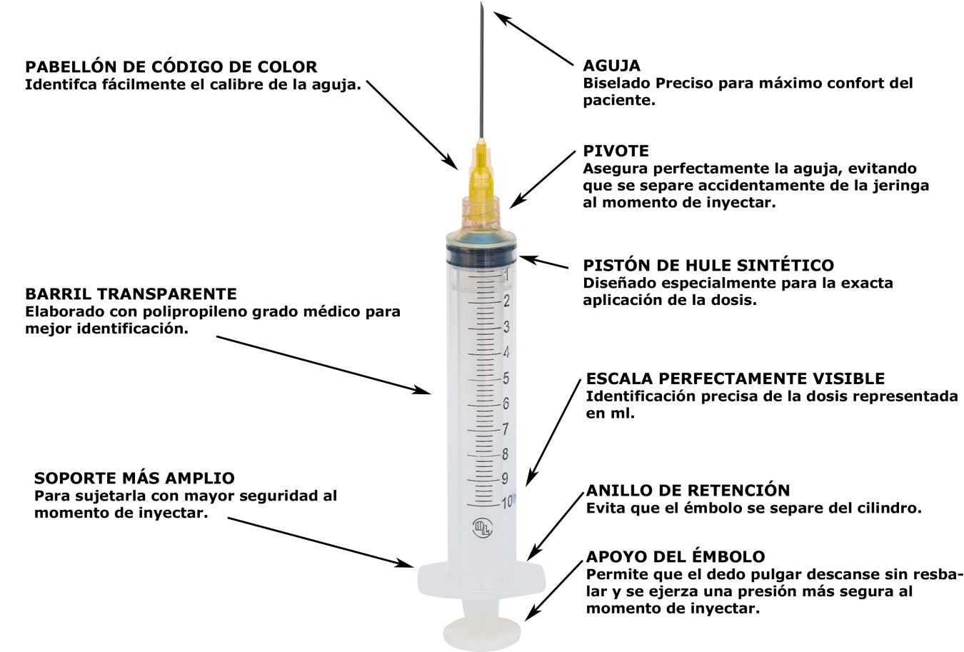
- Agujas
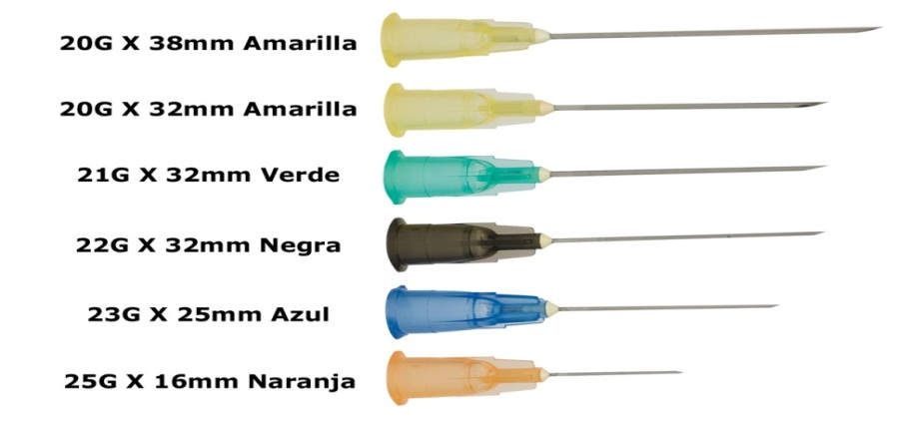

- Torundas con alcohol
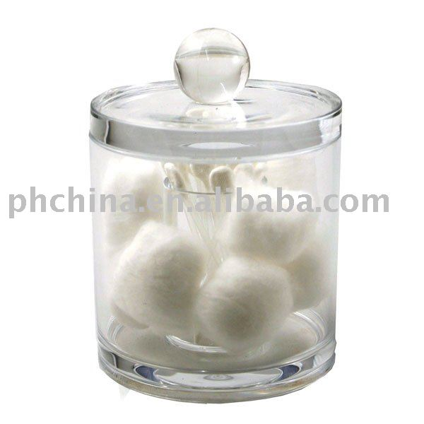
- Liga de caucho y pinza
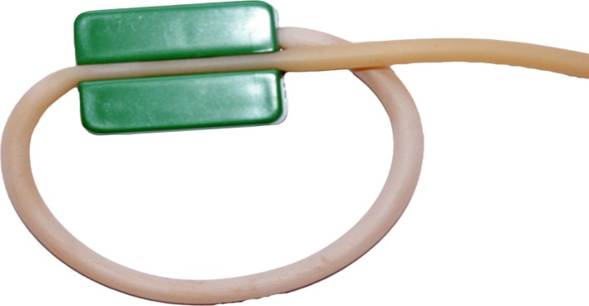

TECNICA

INYECCIÓN INTRAVENOSA

- El acto se hará en el lugar apropiado.
- Se calza guantes estériles
- Se prepara el medicamento a aplicar con las más estrictas normas de antisepsia
- Se observa el miembro superior para identificar la vena a utilizar.
- Se coloca el torniquete 6 cm arriba del sitio a puncionar
- Se limpia la piel con torunda con alcohol
- Se pide al enfermo que abra y cierre la mano para ingurgitar la vena
- Se fija la vena con los dedos índice y medio.
- Se coloca la aguja unida a la jeringa, con el bisel hacia arriba, en la misma dirección de la vena.
- Se atraviesa la piel y de inmediato se penetra la vena. Se avanza la aguja un pequeño tramo (0.5 a 1cm).
- Se jala el embolo para extraer algo de sangre y corroborar la estancia dentro de la vena.
- Se retira el torniquete
- Se empuja el embolo lentamente para pasar el fármaco, al término se aplica una torunda en sitio de la punción y se extrae la aguja.
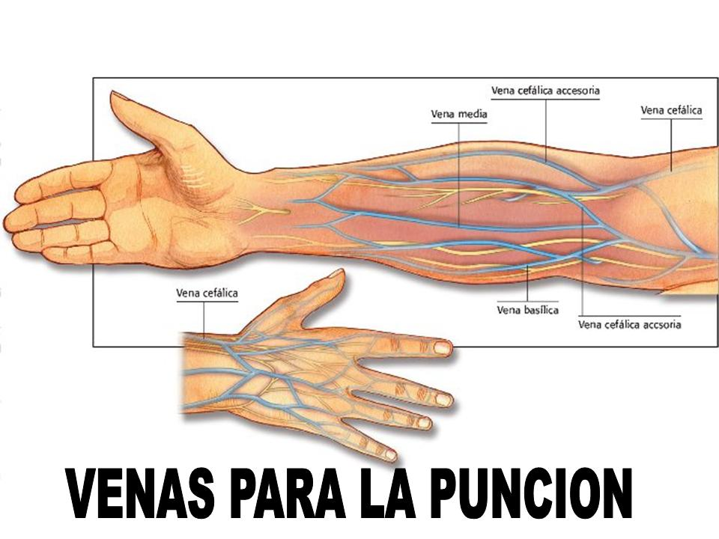
- Se coloca compresión con gasa adherida con micropore y se mantiene presión.

INYECCION INTRAMUSCULAR

- Durante la aplicación es conveniente que además del facultativo este presente una enfermera o un familiar.
- La inyección puede ser aplicada en cualquier masa muscular, con mas frecuencia se utiliza la región glútea.
- El enfermo se descubre la zona a utilizar.
- Se prepara el medicamento por administrar con las más estrictas normas de asepsia.
- Se efectua la limpieza del área con torunda impregnada isonide/alcohol.
- En la región glútea el sitio a puncionar será el cuadrante superior externo.
- Se identifica la cresta iliaca para alejarse de ella unos centímetros.
- Se toma la jeringa con la guja colocada y con un movimiento súbito se atraviesa la piel y se introduce la aguja.
- Se jala el embolo para corroborar que la aguja esta en el musculo, fuera de un vaso sanguíneo y se introduce la aguja.
- se extrae la aguja y se ejerce presión con una torunda con alcohol.
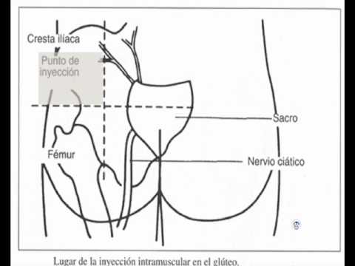

INYECCION SUBCUTANEA

- Con el enfermo sentado se descubre el área.
- La región preferible es la deltoidea.
- Se prepara el medicamento por administrar con las más estrictas normas de asepsia.
- Se asea la región con torunda empapada de Isodine/alcohol.
- Se adosa la aguja a la piel con el bisel hacia arriba.
- Se introduce la aguja en dirección oblicua atravesando la piel.
- Se tira del embolo para cerciorarse de no estar en un vaso sanguíneo.
- Se presiona el embolo para pasar el contenido de la jeringa que abulta la piel.
- Se extrae la aguja. Se comprime el área con una torunda.

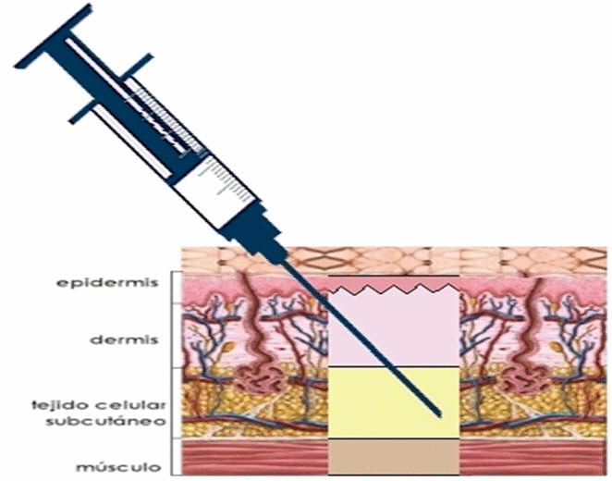

INYECCION INTRADERMICA

- Con el paciente sentado o acostado se elige el sitio de puncion. Preferible la cara anterior del antebrazo
- Se limpia con isodine/alcohol
- Se dispone la aguja paralela a la piel con el bisel hacia arriba.
- Se introduce la aguja en las primeras capas de la piel.
- Se avanzan 3 milimetros.
- Se inyecta el fármaco. Se observa dilatación de la piel a manera de un botón.
- Al acabar se extrae la aguja. Se sobrepone una torunda.

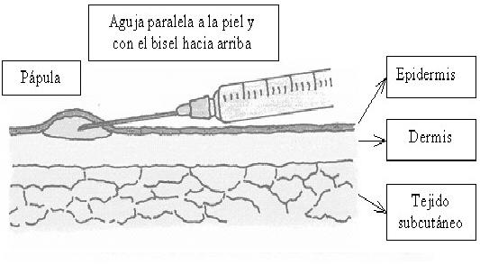

VENOCLISIS
La venoclisis es una técnica invasiva que no está exenta de riesgos y complicaciones para el paciente, por lo que el personal de salud debe estar familiarizado con estos conceptos así como con la anatomía de las diferentes regiones donde más frecuentemente se hace uso de las venas y la estructura particular de las venas del paciente.
Además se debe tomar en cuenta la edad, el estado general y la movilidad del paciente, así como la duración de la administración de líquidos; de esto dependerá la elección del tipo de aguja y catéter a utilizar. En pacientes con estado de shock las venas no son visibles fácilmente y puede ser necesaria la técnica de venodisección. Al aplicar una venoclisis se debe iniciar sobre las venas más distales, y no hacerlo sobre las venas situadas sobre la articulación de la muñeca, codo o tobillo porque la inmovilización en ellas es incómoda y dolorosa.
INDICACIONES

• Administración temporal de líquidos y medicamentos por vía venosa como alternativa de impedimentos en la vía oral.
• Administración rápida de soluciones parenterales con el ñn de restitución del volumen intravascular en condiciones de urgencia.
EQUIPO BASICO
Cateteres: se dividen en los siguientes tipos:

Equipo | Características
Aguja recta estéril | El bisel corto evita la punción de la pared posterior de la vena conforme penetra la aguja.  El metal tiende a no irritar la vena pero puede dañarla o perforarla si se mueve el paciente, lo que puede ocasionar infiltración. | 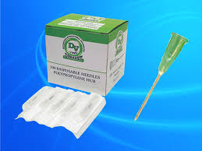
Miniset o agujas con alas de mariposa con aletas plásticas fijas. | Las alas facilitan su manejo durante la introducción, además de mantenerse planas sobre la piel, lo cual ayuda a asegurar su fijación.  Son útiles para venas frágiles o móviles. | 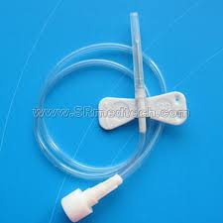
Catéter intravenoso dentro de la aguja | Útil para mantener la terapia IV para varios días.  Permite movilidad máxima al paciente con menor probabilidad de causar lesión o perforación de la vena.  Puede ser fuente de irritación que conduce a flebitis. | 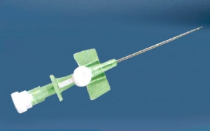
Catéter intravenoso sobre la aguja | Se utiliza cuando las venas son tortuosas. | 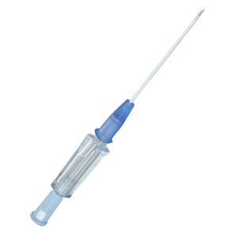
Líneas de infusión: los equipos para administrar la solución consisten en una zona y una especula de plástico que se introduce en el recipiente del líquido. Debajo de esta se halla una cámara de goteo, que libera una cantidad predecible de solución. Tiene una válvula giratoria de rueda o de pinza de rosca qye comprime la luz del tubo para controlar el ritmo del flujo.
CALIBRE DEL CATETER:
Para su selección, deberán tomarse en cuenta los siguientes aspectos:
- Edad del paciente
- Calibre de las venas del paciente
- Número de líneas a utilizar
- Velocidad deseada de infusión.
- Tiempo que permanecerá el catéter colocado
- Uso al que se destinara

PROCEDIMIENTO
• Localizar la vena, colocar el torniquete a pocos centímetros del área a puncionar y realizar asepsia de la región.
• Si se considera necesario se puede utilizar un anestésico local para disminuir la sensibilidad de la piel (investigar primero posible alergia del paciente a los anestésicos locales).
• Inmovilizar el miembro para evitar movimientos inesperados.
• Retraer suavemente la piel de la región y con la aguja o catéter a un ángulo aproximado de 45c y con el bisel hacia arriba puncionar la piel adyacente a la vena elegida cuando la aguja haya penetrado, disminuir el ángulo hasta dejarlo casi paralelo a la piel y penetrar en la vena. Cuando aparezca sangre en el catéter introducirlo casi por completo (deberán seguirse instrucciones de acuerdo con el equipo a utilizar). Básicamente se trata de avanzar el catéter sobre la aguja hacia la vena, realizando presión suave sobre la punta del catéter para evitar el derrame de sangre en tanto se retira la aguja metálica; en seguida se conecta al catéter el equipo de venoclisis ya preparado.
• Retirar el torniquete, conectar el equipo de administración previamente eliminado el aire e iniciar el flujo. Fijar el catéter (o aguja si sólo se usó ésta) con tela adhesiva y cubrir la región.
• Adaptar el ritmo del flujo de acuerdo con la indicación, calculándolo con base en el número de gotas por mililitro que libera el equipo que se va a usar.
• Registrar la fecha y la hora en una tela adhesiva en el sitio de la inserción,
• Vigilar el proceso, registrar observaciones, el tipo de líquido, tipo de equipo, la hora de inicio y el sitio de colocación.

Listas de cotejo
LISTA DE COTEJO PARA REALIZACIÓN DE INYECCION INTRAVENOSA

Nombre:_____________________________________________ Grupo:______

El alumno:
- ___ Se calza guantes estériles.
- ___Prepara el medicamento con normas de asepsia.
- ___Identifica la vena a utilizar.
- ___Coloca el torniquete a 6 cm arriba del sitio a puncionar.
- ___Limpia la piel con una torunda con isodine.
- ___Pide al enfermo que abra y cierre su mano. Fija la vena con dedos índice y medio.
- ___Coloca la aguja unida a la jeringa, con el bisel hacia arriba, atraviesa la piel y de inmediato se penetra la vena, avanza la aguja un pequeño tramo (0.5 a 1cm).
- ___Jala el embolo para extraer algo de sangre y corroborar la estancia dentro de la vena.
- ___Se retira el torniquete
- ___Se extrae la aguja y se ejerce presión con una torunda con alcohol.

LISTA DE COTEJO PARA REALIZACIÓN DE INYECCION INTRAMUSCULAR

Nombre:_____________________________________________ Grupo:______

- ___Elige y descubre la zona a utilizar.
- ___Se prepara el medicamento por administrar con las más estrictas normas de asepsia.
- ___Se efectua la limpieza del área con torunda impregnada isonide/alcohol.
- ___En la región glútea punciona el cuadrante superior externo, identifica la cresta iliaca para alejarse de ella unos centímetros.
- ___toma la jeringa con la guja colocada y con un movimiento súbito se atraviesa la piel y se introduce la aguja.
- ___ Jala el embolo para corroborar que la aguja está en el musculo, fuera de un vaso sanguíneo.
- ___se extrae la aguja y se ejerce presión con una torunda con alcohol.

LISTA DE COTEJO PARA REALIZACIÓN DE INYECCION SUBCUTANEA
Nombre:_____________________________________________ Grupo:______

- ___ Elige y descubre el área (deltoidea)
- ___ Prepara el medicamento por administrar con las más estrictas normas de asepsia.
- ___ Asea la región con torunda empapada de Isodine/alcohol.
- ___ Adosa la aguja a la piel con el bisel hacia arriba e introduce la aguja en dirección oblicua atravesando la piel.
- ___ Tira del embolo para cerciorarse de no estar en un vaso sanguíneo.
- ___ Presiona el embolo para pasar el contenido de la jeringa que abulta la piel.
- ___ Se extrae la aguja y se comprime el área con una torunda.

LISTA DE COTEJO PARA REALIZACIÓN DE INYECCION INTRADERMICA

Nombre: _____________________________________________ Grupo:______

El alumno:
- ___ Elige y descubre el sitio de punción (cara anterior del antebrazo)
- ___ Limpia con isodine/alcohol el sitio de punción.
- ___ Dispone la aguja paralela a la piel con el bisel hacia arriba.
- ___ Introduce la aguja en las primeras capas de la piel y avanza 3 milimetros.
- ___ Inyecta el fármaco y se observa dilatación de la piel a manera de un botón.
- ___ Extrae la aguja. Se sobrepone una torunda.

LISTA DE COTEJO PARA REALIZACIÓN DE VENOCLISIS

Nombre:_____________________________________________ Grupo:______

El alumno:
- ___Localizar la vena
- ___Coloca el torniquete a pocos centímetros del área a puncionar
- ___Realiza asepsia de la región.
- ___Si se considera necesario utiliza un anestésico local para disminuir la sensibilidad de la piel (investigar primero posible alergia del paciente a los anestésicos locales).
- ___Inmoviliza el miembro para evitar movimientos inesperados.
- ___Retrae suavemente la piel de la región y con la aguja o catéter a un ángulo aproximado de 45c y con el bisel hacia arriba puncionar la piel adyacente a la vena elegida.
- ___Cuando la aguja haya penetrado, disminuye el ángulo hasta dejarlo casi paralelo a la piel y penetrar en la vena.
- ___Cuando aparece sangre en el catéter lo introduce casi por completo (deberán seguirse instrucciones de acuerdo con el equipo a utilizar), realiza presión suave sobre la punta del catéter para evitar el derrame de sangre.
- ___Retira la aguja metálica
- ___En seguida se conecta al catéter el equipo de venoclisis ya preparado.
- ___Retira el torniquete
- ___Conecta el equipo de administración previamente eliminado el aire e inicia el flujo.
- ___Fija el catéter (o aguja si sólo se usó ésta) con tela adhesiva y cubre la región.
- ___Adapta el ritmo del flujo de acuerdo con la indicación, calculándolo con base en el número de gotas por mililitro que libera el equipo que se va a usar.
- ___Registrar la fecha y la hora en una tela adhesiva en el sitio de la inserción,
- ___Vigilar el proceso, registrar observaciones, el tipo de líquido, tipo de equipo, la hora de inicio y el sitio de colocación.

BIBLIOGRAFIA
- Abreu. Jorge P.Vela. Cirugía para el estudiante y médico general, tercera edición. Mendez Editores, 2010.
Capitulo 11: Inyecciones, punciones y cateterismos.
Capítulo 12: Terapeutica intravenosa
- http://datateca.unad.edu.co/contenidos/301503/301503_2014_2/Manual_de_inyectables_y_venoclisis.pdf

